О внесении изменений в инвестиционный проект
1558
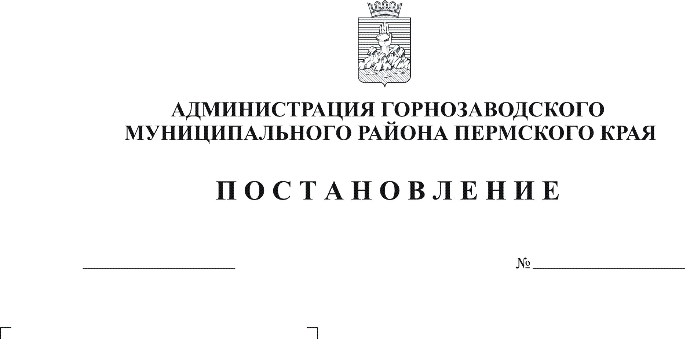
«Модульная газовая котельная в пос. Теплая Гора
Горнозаводского района Пермского края», утвержденный
постановлением администрации Горнозаводского
муниципального района от 09.04.2012 № 395
17.12.2012

Руководствуясь статьями 36, 39 Устава Горнозаводского муниципального района
ПОСТАНОВЛЯЮ:
1. Внести в инвестиционный проект «Модульная газовая котельная в пос. Теплая Гора Горнозаводского района Пермского края», утвержденный постановлением администрации Горнозаводского муниципального района от 09 апреля 2012 г. № 395 следующие изменения:
1.1. В разделе IV «Экономическое обоснование реализации инвестиционного проекта»:
1.1.1.в абзаце пятом слова «37314,45 тыс. руб.» заменить словами «36094,4 тыс. руб.»,
1.1.2. в абзаце шестом слова «27985,84 тыс. руб.» заменить словами «26765,79 тыс. руб.»,
1.2. В разделе VI «Описание практических действий по осуществлению инвестиций» в таблице 1 позицию:
2. | Единовременный платеж за счет средств бюджета Пермского края | 27985,84 | IV кв.

изложить в следующей редакции:
2. | Единовременный платеж за счет средств бюджета Пермского края | 26765,79 | IV кв.
2. Обнародовать настоящее постановление в помещении муниципального бюджетного учреждения культуры «Горнозаводская центральная межпоселенческая библиотека», в зданиях администраций поселений, администрации Горнозаводского муниципального района и разместить на официальном сайте администрации Горнозаводского муниципального района..
3. Контроль за исполнением настоящего постановления возложить на заместителя главы администрации Горнозаводского муниципального района Буренина Д.С.
Глава муниципального района -
глава администрации муниципального
района А.Н.Афанасьев

Подлинный экземпляр находится в администрации Горнозаводского муниципального района

